4. Listák 4.

A. Listák kezelése
A feladatok megoldása során gyakran szükséges a listák hosszának meghatározása. Ezt a len() függvénnyel végezheted el. Próbáld ki a következőket a Python Shellben:
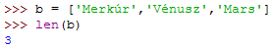
Elágazások, ciklusok feltételeiben azt is gyakran el kell dönteni, hogy egy adott elem szerepel-e a listában. Például vizsgáld meg, hogy a ’Föld’ szerepel-e b-ben!
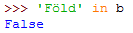
Az in a not-tal is kombinálható:
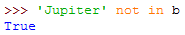
Mit jelent ez a feltétel? Írd ide:
A Földet a Mars elé a következő módon szúrhatod be:
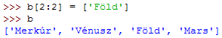
Ez egy kicsit trükkös. A megadott lista a 2-es indexű helyre kerül, és az utána következő elem az eddigi 2-es indexű lesz. Több elemű listát is be lehet így szúrni.
A lista végéhez a Jupitert a már ismert módon adhatod hozzá:
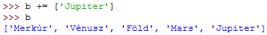
A += jel után több elemű listát is megadhattál volna.
A listákat sorba rendezheted a sorted() függvénnyel:
Ez az utasítás ABC szerinti sorrendben adta meg a b elemeit. Maga a b lista nem változott!

B. Lottó
Bátyád/nővéred már nagykorú, és szeretne lottózni, de nem tudja, milyen számokat játsszon meg. Segíts neki egy programmal, amely a sorsolást szimulálja! Mind a három fajta lottóval működjön! Minta:
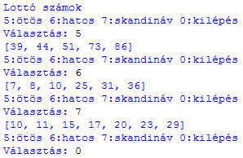
Először azt a függvényt készítsd el, amely a sorsolást végzi! Ez két paramétert fog kapni: db adja meg, hogy hány számot kell sorsolni, hatar pedig a legnagyobb sorsolható számot. Például az ötös lottónál db = 5, hatar = 90.
A függvény vázlata:
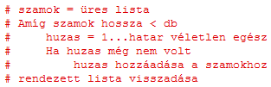
Beírnod nem kell, de gondold végig!
Ennek alapján a függvény:
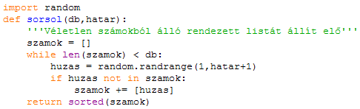
Figyeld meg, hogy a függvény által visszadott érték egy lista!
Írd be a függvényt egy új fájlba, mentsd lotto.py néven, majd futtasd a programot. Teszteld a függvényt a Python Shellben:
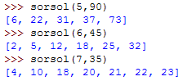
Ezután már gyerekjáték megírni a főprogramot. Csak egy menüt kell készíteni, amely meghívja a sorsol() függvényt a megfelelő paraméterekkel:
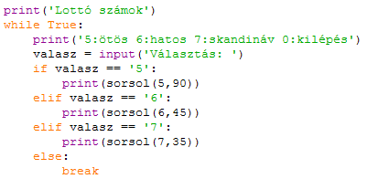
Írd be, és futtasd a programot! Minden menüpontot próbálj ki!

C. Kérdések
- Hogyan kérdezhetjük le egy lista hosszát?
- Hogyan szúrhatunk be elemeket egy listába?
- Hogyan kapjuk meg egy lista rendezett másolatát?

D. Feladat
Mit ír ki a következő program? Papíron oldd meg!
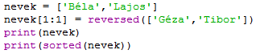

©Tóth József, http://infotanar.blog.hu

